Nama Aplikasi projek_uas_235410083

Nama Paket : com.example.projek_uas_235410083

URL / Repositori : https://github.com/Jeky23/projek_uas_235410083.git

Ss Apk dan Aplikasi

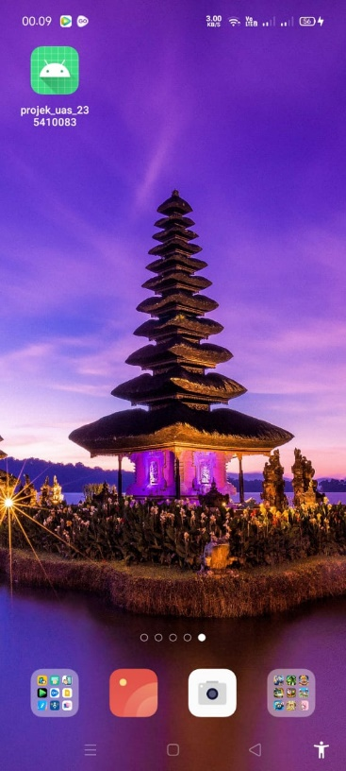 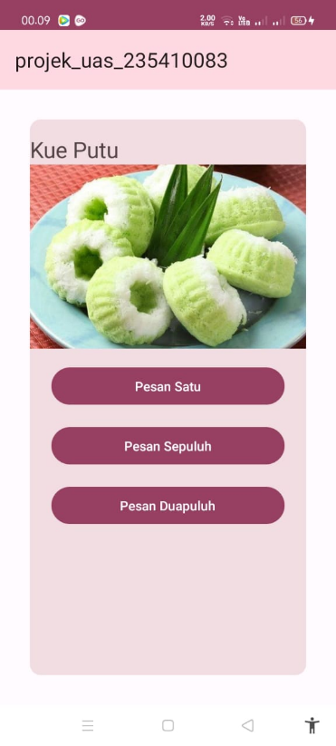

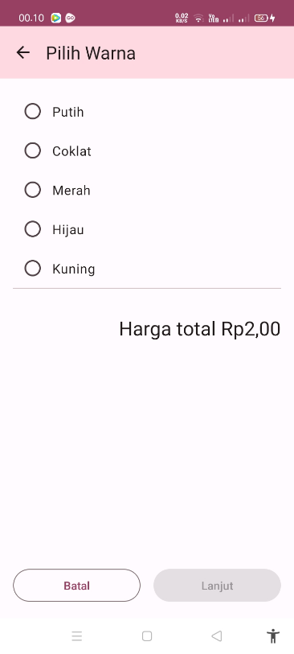 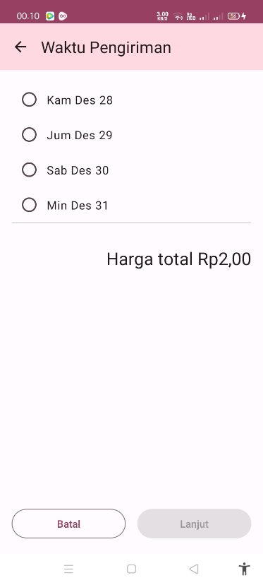

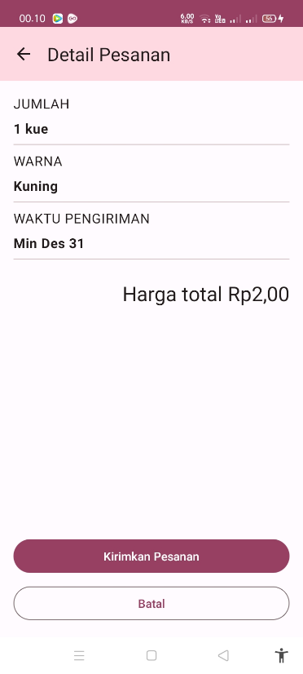

Ss Cuplikan Program

